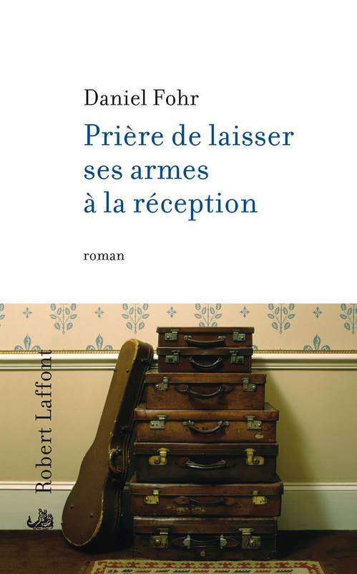
中文书名：《请将武器放在接待室》
法文书名：Prière de laisser ses armes à la réception
作 者：Daniel FOHR
出 版 社：Robert Laffont
代理公司：ANA
出版日期：2010年6月7日
页 数：288
审读资料：电子稿
类 型：文学

内容简介：
一个多疑善感又十分偏执的小旅馆经理发现了一本可疑账目，它的主人是旅馆的前任业主：两个返乡的科西嘉人。一连串意外就此展开：一件件荒诞无稽的怪事，一桩桩古怪离奇的命案层出不穷。在奇怪的房客们和更加奇怪的旅馆员工之间，阴谋彻底改变了这间小旅馆原本平凡的生活。

得知名为《巴黎最后的探戈》的电影有部分场景将在这里拍摄，旅馆的门房——约瑟夫将之视为帮助老板搞活旅馆和取悦房客的绝佳机会。他坚信这个不着边际的想法能改善他们的生意，最后竟幻想自己是马龙·白兰度，把自己的狗称作夏安（即这位演员的女儿）。他甚至打算按顾客原籍所在国来布置旅馆。

但是旅馆这种不算平静的生活也随着主角坠入爱河而被打乱了。埃丝苔拉穿着火爆，是附近Saloon酒吧的女招待。跟她在一起，主角陷入了无止境的麻烦中：一场斗殴，他被挑衅并被打断了鼻梁，两具尸体在垃圾车中被发现，一名房客的窥镜遗失了……

面对眼前的种种问题，经理泡上金丝桃椴花、缬草和西番莲茶以使自己冷静下来。他决定用上所有的绝招，并且购买所有能起到威慑和保护作用的工具：摄像机、防弹背心、安全检测仪……就像面临外人入侵自己城市的领主一样！经理能够保护自己和旅店里其他人，使大家免遭厄运吗？我们知道，厄运总是难以预料的，但在这家特别的旅馆，什么事情都有可能发生！

作者简介：Daniel Fohr现年54岁，本书是他在Robert Laffont出版社的第二部小说，延续了充满讽刺和活力的风格。

谢谢您的阅读！请将回馈信息发至：黄家坤
安德鲁﹒纳伯格联合国际有限公司北京代表处
北京市海淀区中关村大街甲59号中国人民大学文化大厦1705室
邮编：100872
电话：010-82504106
传真：010-82504200
Email: JHuang@nurnberg.com.cn
Http://www.nurnberg.com.cn
微博：http://weibo.com/nurnberg
豆瓣小站：http://site.douban.com/110577/

